※ 問題番号〔No. 1〕～〔No. ９〕までの９問題のうちから、６問題を選択し、解答してください。

〔Ｎｏ． 1〕 強磁性体に該当する物質として、適当なものはどれか。

１． ニッケル
２． 銅
３． 銀
４． 亜鉛

〔Ｎｏ． 2〕 図に示す回路において、インピーダンスＺ〔Ω〕を表す式として、正しいものはどれか。
ただし、電源の周波数は$f$〔Hz〕とする。
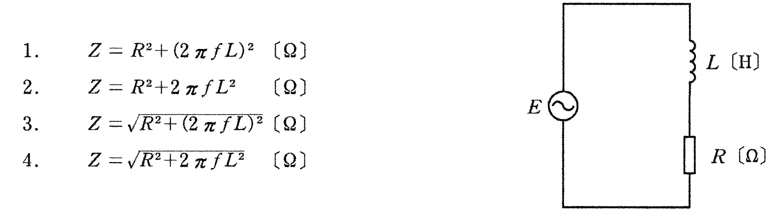

〔Ｎｏ． 3〕 図に示すホイーストンブリッジ回路において、可変抵抗$R_{1}$を8.0Ωにしたとき、検流計の振れが零になった。このとき、抵抗Rｘ〔Ω〕の値として、正しいものはどれか。
ただし、$R_{2}$=5.0Ω、$R_{3}$＝4.0Ωとする。

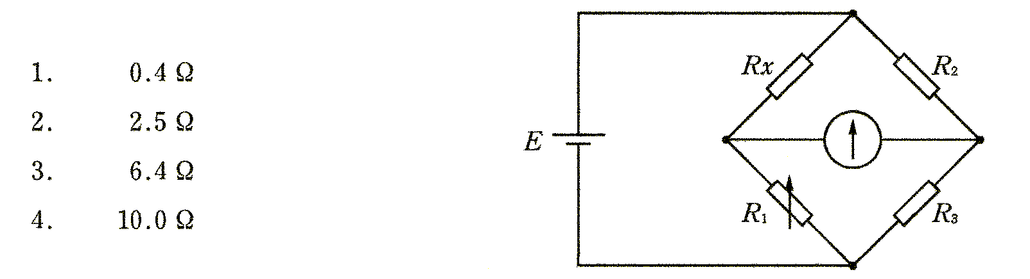

〔Ｎｏ． 4〕 極数が$p$の同期発電機を１秒間に$n$回転で運転した場合、発生する起電力の周波数$f$〔Hz〕を表す式として、正しいものはどれか。

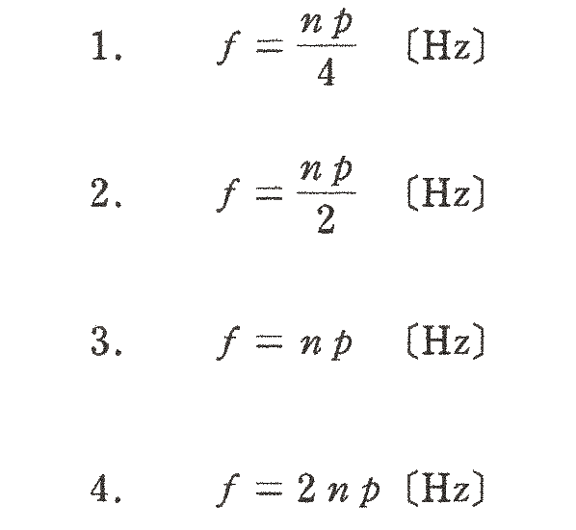

〔Ｎｏ． 5〕 遮断器と比べた高圧限流ヒューズの特徴として、不適当なものはどれか。

１． 保守が簡単である。
２． 小形で定格遮断電流の大きなものができる。
３． 動作音は、実用上無視できる程度である。
４． 小電流範囲の遮断に適している。

〔Ｎｏ． 6〕 電力系統における変電所の役割として、最も不適当なものはどれか。

１． 電圧の調整
２． 周波数の制御
３． 電力の集中、配分
４． 送配電系統の保護

〔Ｎｏ． 7〕 長距離送電線に中性点接地方式を適用した場合、１線地絡時における健全相の対地電圧の上昇が、最も小さいものはどれか。

１． 非接地方式
２． 直接接地方式
３． 高抵抗接地方式
４． 消弧リアクトル接地方式

〔Ｎｏ． 8〕 照明に関する用語とその単位の組合せとして、不適当なものはどれか。

用語 単位
１． 光度 〔K〕
２． 光束 〔lm〕
３． 照度 〔lx〕
４． 波長 〔m〕

〔Ｎｏ． 9〕 誘導電動機の特性に関する記述として、不適当なものはどれか。

- 極数を多くすると、回転速度は低下する。
２． 周波数を低くすると、回転速度は低下する。
３． 全負荷時は無負荷時より、回転速度は低下する。
４． すべりが減少すると、回転速度は低下する。

※ 問題番号〔Ｎｏ．10〕～〔Ｎｏ．29〕までの20問題のうちから、10問題を選択し、解答してください。

〔Ｎｏ．10〕 火力発電に用いられるタービン発電機に関する記述として最も不適当なものはどれか。

１． 単機容量が増せば、発電効率は悪くなる。
２． 大容量機では、水素冷却方式が採用される。
３． 大容量機では、２極機が多く用いられる。
４． 横軸形同期発電機が採用される。

〔Ｎｏ．11〕 変圧器に用いられる冷却方式のうち、油入自冷式に関する記述として、適当なものはどれか。

１． 循環した油を熱交換器により冷却水で冷却させる。
２． 油側に送油ポンプを設けて循環し、放熱器で冷却させる。
３． 放熱器には冷却ファンを取り付け、油側に送油ポンプを組み込んで冷却させる。
４． 油側、空気側とも自然対流により放熱器で冷却させる。

〔Ｎｏ．12〕 電力系統の無効電力調整を行うための装置として、最も不適当なものはどれか。

１． 同期調相機
２． 分路リアクトル。
３． 負荷時タップ切換変圧器
４． 電力用コンデンサ

〔Ｎｏ．13〕 高圧架空配電線路に用いられる機材として、不適当なものはどれか。

１． パンザーマスト
２． パッドマウントトランス
３． 気中開閉器
４． 屋外用架橋ポリエチレン絶縁電線

〔Ｎｏ．1４〕 電力ケーブルの絶縁劣化測定方法として、適当なものはどれか。

１． パルスレーダ法
２． 直流漏れ電流測定法
３． 静電容量法
４． マーレーループ法

〔Ｎｏ．15〕 架空送電線路のねん架に関する記述として、適当なものはどれか。

１． コロナ放電を抑制する。
２． 雪害を少なくする。
３． フラッシオーバを防止する。
４． 各相のインダクタンスや静電容量を平衡化する。

〔Ｎｏ．1６〕 架空送電線路に関する次の文章に該当する機材の名称として、適当なものはどれか。

「微風振動に起因する電線の疲労、損傷などを防止する目的で、電線の振動エネルギーを吸収させるため、電線に取り付けられるもの。」

１． アークホーン
２． ジャンパ
３． ダンパ
４． スパイラルロッド

〔Ｎｏ．17〕 架空送電線が通信線に及ぼす電磁誘導障害の低域対策に関する記述として、不適当なものはどれか。

１． 誘導率の良い架空地線を設置する。
２． 送電線の中性点の接地抵抗を小さくする。
３． 通信線との距離を大きくする。
４． 遮へい層付の通信ケーブルを使用する。

〔Ｎｏ．18〕 蛍光灯安定器の始動方法による区分として、不適当なものはどれか。

１． ラピッドスタート式
２． 半導体スタート式
３． スタータ式
４． コンデンサ始動式

〔Ｎｏ．19〕 低圧動力設備に関する記述として、不適当なものはどれか。
ただし、進相用コンデンサは個々の負荷に取り付けるものとする。

１． 電動機回路のコンデンサを、手元開閉器より電源側に接続した。
２． 電動機と並列に設置したコンデンサに至る電路の開閉器を省略した。
３． 配線用遮断器の20A分岐回路に接続する単相の電動機であったので、電動機用過負荷保護装置を省略した。
４． 電動機を焼損するおそれがある過電流が巻線に生ずるおそれのない構造であったので、過負荷保護装置を省略した。

〔Ｎｏ．20〕 低圧配線の幹線及び分岐回路における電圧降下に関する次の文章中、（ ）に当てはまる語句の組合せとして、「内線規定」上、適当なものはどれか。

「低圧配線中の電圧降下は、幹線及び分岐回路において、それぞれ標準電圧の（ イ ）以下とすること。ただし、電気使用場所内の変圧器より最遠端負荷までのこう長が60ｍ以下で供給される場合の幹線の電圧降下は、（ ロ ）以下とすることができる。」

イ ロ
１． 2％ 3％
２． 2％ 4％
３． 4％ 5％
４． 4％ 6％

〔Ｎｏ．21〕 高圧回路の負荷電流及び短絡電流を開閉できる機器として、適当なものはどれか。

１． 高圧交流電磁接触器
２． 高圧交流負荷開閉器
３． 屋内用高圧断路器
４． 高圧交流遮断器

〔Ｎｏ．22〕 高圧受電設備の保護協調又は絶縁強調に関する記述として、最も不適当なものはどれか。

１． 過電流継電器の動作時間の整定は、負荷側に近いほど長く設定する。
２． 地絡遮断装置は、負荷側の高圧電路における対地静電容量が大きい場合、地絡方向継電装置を使用する。
３． 避雷器は、雷サージ（誘導雷）に対し、電路を構成する機器の絶縁強度に見合った制限電圧のものを使用する。
４． 主遮断装置は、配電用変電所の保護装置と動作強調をはかる。

〔Ｎｏ．23〕 アルカリ蓄電池に関する記述として、不適当なものはどれか。

１． 放電率には、電流率と時間率があり、一般的には時間率で表示される。
２． ニッケル・カドミウム蓄電池はアルカリ蓄電池の一種である。
３． 単電池あたりの公称電圧は2.0Vである。
４． 放電電流を大きくすると容量は小さくなる。

〔Ｎｏ．24〕 接地に関する記述として、「電気設備の技術基準とその解釈」上、不適当なものはどれか。

１． 低圧電路に0.5秒以内に遮断する漏電遮断器を設けたので、D種接地工事の抵抗値は500Ω以下とした。
２． C種接地工事の抵抗値を10Ω以下とした。
３． ポンプ室に施設する400V用電動機の鉄台に、D種接地工事を施した。
４． 6.6ｋVのケーブルを布設したケーブルラックに、A種接地工事を施した。

〔Ｎｏ．25〕 集会場の屋内階段に設けなければならない自動火災報知設備の感知器として、「消防法」上、定められているものはどれか。
ただし、延べ面積500㎡で2階建てとする。

１． 差動式スポット型感知器
２． 煙感知器
３． 定温式スポット型感知器
４． 差動式分布型感知器

〔Ｎｏ．26〕 避難口誘導灯をA級又はB級（表示面の明るさが20カンデラ以上のもの又は点滅機能を有するもの）としなければならない防火対象物として、「消防法」上、定められているものはどれか。
ただし、複合用途防火対象物でないものとする。

１． ホテル
２． 病院
３． 老人福祉施設
４． 地下街

〔Ｎｏ．27〕 LANの伝送媒体にカテゴリ5の非シールドより対線（UTP）を用いるものとして、適当なものはどれか。

１． 100BASE‐FX
２． 100BASE‐TX
３． 1000BASE‐SX
４． 1000BASE‐LX

〔Ｎｏ．28〕 直流電気鉄道における、電圧降下の軽減対策に関する記述として、不適当なものはどれか。

１． き電回路に、き電線を増設する。
２． 変電所間に、単巻変圧器を設置する。
３． 電圧降下の大きい区間に、変電所を増設する。
４． 上下線のき電系統を接続できる、き電区分所を設置する。

〔Ｎｏ．29〕 道路照明の光源に用いる白色蛍光ランプと比較した場合、効率重視形の高圧ナトリウムランプの特徴に関する記述として、最も不適当なものはどれか。

１． 演色性が良い。
２． 総合効率が高い。
３． 周囲温度の変動に対して安定性が良い。
４． 始動時間が長い。

※ 問題番号〔Ｎｏ．30〕～〔Ｎｏ．35〕までの6問題のうちから、3問題を選択し、解答してください。

〔Ｎｏ．30〕 給水設備における高置水槽方式関する記述として、最も不適当なものはどれか。

１． 水道直結方式に比べ、水質汚染の可能性が高い。
２． 停電時に高置水槽内に残っている水が利用できる。
３． 高置水槽の水位により揚水ポンプを運転する。
４． 給水ポンプにより水栓または器具へ給水する。

〔Ｎｏ．31〕 敷地の水準測量に関する語句として、関係のないものはどれか。

- 地盤高
- 水準点
３． 視準標
４． 基準面

〔Ｎｏ．32〕 トラッククレーンの作業中の転倒を防止するための装置として、適当なものはどれか。

１． アウトリガ
２． ブーム
３． ガイサポート
４． フックブロック

〔Ｎｏ．33〕 送電用鉄塔基礎の種類のうち、ロックアンカー基礎を示す図として、適当なものはどれか。

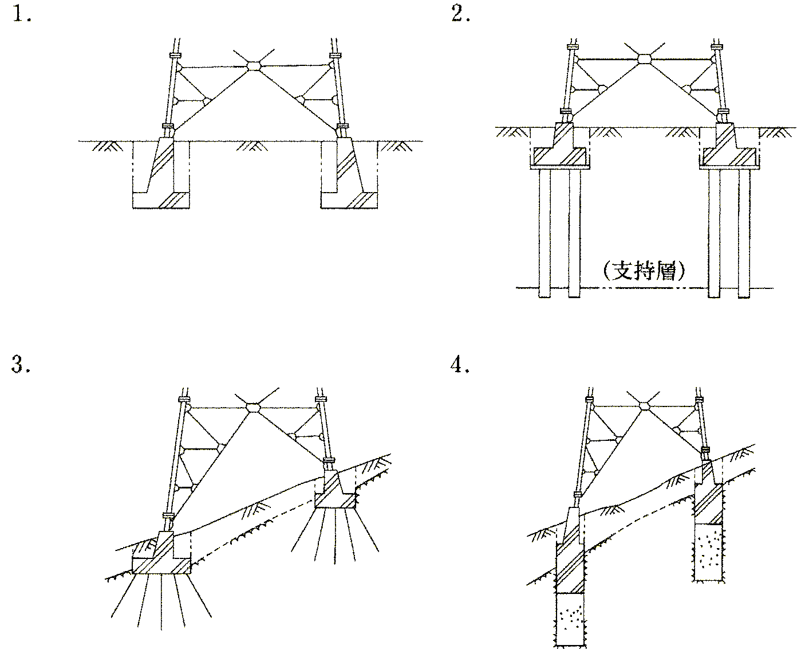

〔Ｎｏ．34〕 鉄道線路の曲線部におけるカント量を算出する場合に用いる項目として、関係のないものはどれか。

１． 軌間
２． 列車速度
３． 曲線半径
４． 車両長さ

〔Ｎｏ．35〕 鉄筋コンクリート構造の基礎に関する記述として、不適当なものはどれか。

１． 独立フーチング基礎は、単一の柱からの荷重を独立したフーチングによって地盤又は地業に伝えるものである。
２． 布基礎は、2本の柱からの荷重を1つのフーチングによって支持するものである。
３． べた基礎は、建物全体又は大部分を1枚の基礎スラブによって支持するものである。
４． 杭基礎は、基礎スラブの下での地業が杭のものである。
※ 問題番号〔Ｎｏ．36〕の問題は必ず、解答してください。

〔Ｎｏ．36〕 設計図書として、「公共工事標準請負契約約款」上、不適当なものはどれか。

１． 図面
２． 仕様書
３． 施工計画書
４． 現場説明に対する質問回答書

※ 問題番号〔Ｎｏ．37〕～〔Ｎｏ．43〕までの7問題のうちから、4問題を選択し、解答してください。

〔Ｎｏ．37〕 火力発電所に設置される機器又は施設として、関係のないものはどれか。

１． 復水器
２． サージタンク
３． 放水路
４． 節炭器

〔Ｎｏ．38〕 屋外キュービクルの設置に関する記述として、最も不適当のものはどれか。

１． 基礎開口部に網を取付けた。
２． 操作を行う面の保有距離を0.6ｍとした。
３． 隣接する建築物の開口部から3.0ｍ離して設置した。
４． 幼稚園に設置したので、さくを設けた。

〔Ｎｏ．39〕 架空電線路の施工に関する記述として、最も不適当なものはどれか。

１． 高圧ケーブルを、ハンガーの間隔50cm以下でちょう架した。
２． 高圧ケーブルの被覆に使用する金属体にD種接地工事を施した。
３． 高圧架空電線に屋外用ポリエチレン絶縁電線を使用したので、低圧架空電線の下とし、同一支持物に施設した。
４． 架空電線の分岐接続は、分岐線による張力が加わらないように支持点で行った。

〔Ｎｏ．40〕 非常ベルの設置に関する記述として、「消防法」上、誤っているものはどれか。
ただし、非常ベルの使用電圧は60V以下とする。

１． 起動装置の直近の箇所に赤色の表示灯を施設した。
２． 音響装置は、音圧が音響装置の中心から1m離れた位置で90dB以上となるように施設した。
３． 起動装置は、その階の各部分からの歩行距離が最大で60mとなる場所に施設した。
４． 配線に使用する電線は、他の弱電電流回路に使用する60V以下の配線と同一配管に内に施設した。

〔Ｎｏ．41〕 電気鉄道の架空き電線に使用されるがいしに関する記述として、不適当なものはだれか。

１． ちょう架線、トロリ線及び長大スパン線など特に大きな張力を負担する箇所に長幹がいしを使用した。
２． 直流区間の塩害箇所に使用する懸垂がいしに、耐電食用を使用した。
３． こ線橋にがいしを取付ける場合は、雨洗効果を考慮すると共に、汚水等が降りかからない箇所に設けた。
４． がいしの汚損フラッシオーバ事故防止のため、電車線路を停電して人手で洗浄した。

〔Ｎｏ．42〕 LANのネットワークトポロジの分類においてバス形を示す図として、適当なものはどれか。

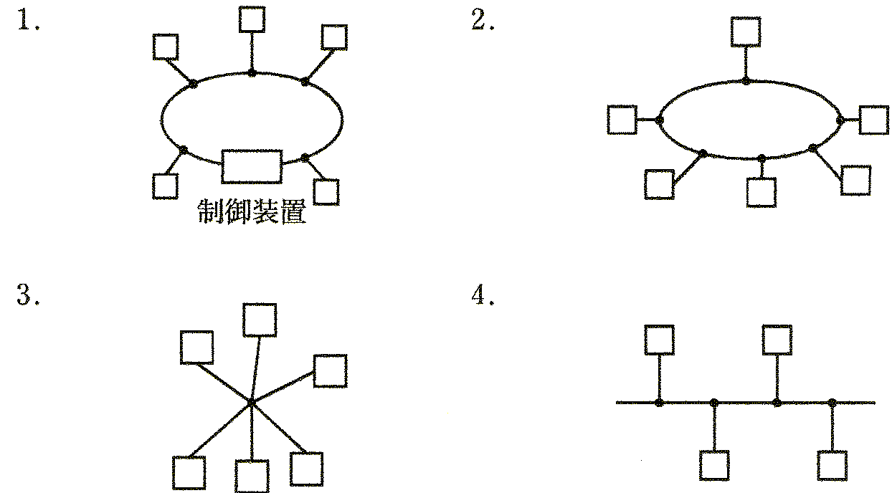
〔Ｎｏ．43〕 高圧架橋ポリエチレンケーブルの地中埋設の施工方法に関する記述として、最も不適当なものはどれか。

１． 根切りに先立ち、ケーブル、ガス管などの地中埋設物のないことを確認した。
２． 直接埋設式で、車両その他の重量物の圧力を受けるおそれがあったので、土冠を0.6mとした。
３． ケーブルの上部に、標識シートを施設した。
４． 埋戻しには、根切り土の中の良質土を使用した。

※ 問題番号〔Ｎｏ．44〕～〔Ｎｏ．51〕までの8問題は，全問解答してください。

〔Ｎｏ．44〕 届出及び報告書類等と提出先の組合せとして、不適当なものはどれか。

届出及び報告書類等 提出先
１． 消防用設備等着工届出書 消防長又は消防署長
２． 労働者死傷病報告 公安委員会又は警察署長
３． 自家用電気工作物使用開始届書 経済産業大臣又は経済産業局長
４． 確認申請書（建築物） 建築主事又は指定確認検査機関

〔Ｎｏ．45〕 施工要領書に関する記述として、最も不適当なものはどれか。

１． 施工図を補完する資料なので、設計者、現場監理者の承諾を必要としない。
２． 仕上げや構造が明確になり、見落とし、ミスの防止に役立つ。
３． 出来上がり状態だけでなく、施工手順も示せる。
４． 初心者の技能修得に利用できる。

〔Ｎｏ．46〕 ネットワーク工程表のクリティカルパスに関する記述として、不適当なものはどれか。

１． クリティカルパス上の作業のフロートは、零である。
２． クリティカルパスによって全日程が支配される。
３． クリティカルパスは、必ず1ルートである。
４． クリティカルパス上にない作業でも、フロートを使い果たすとクリティカルパスになる。

〔Ｎｏ．47〕 施工速度と工事原価の一般的な関係を表すグラフとして、適当なものはどれか。

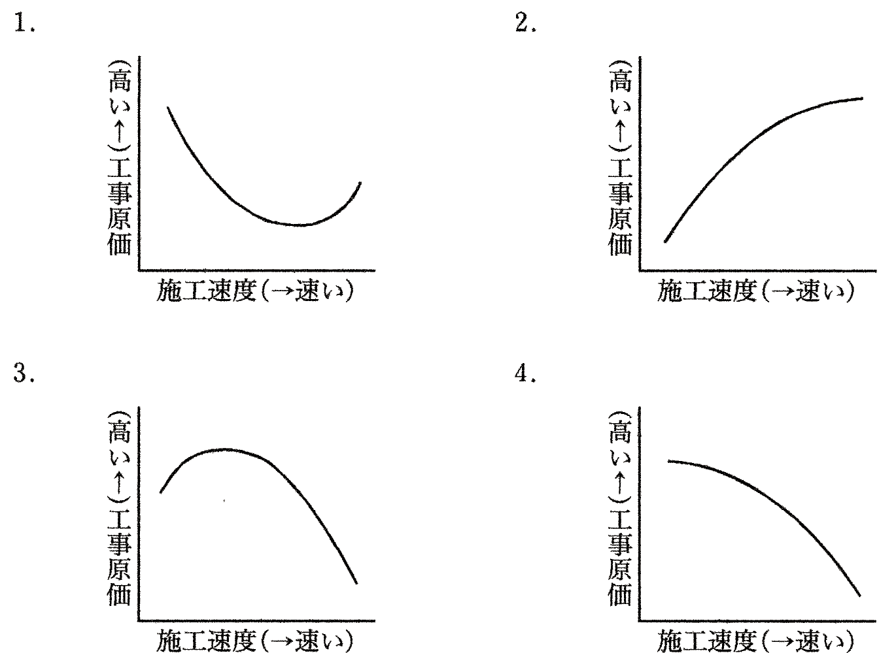

〔Ｎｏ．48〕 品質マネジメントシステムの要求事項を示す規格の番号として、正しいものはどれか。

１． ISO 9001
２． JIS C 9901
３． ISO 14001
４． JIS Q 14041

〔Ｎｏ．49〕 絶縁抵抗測定試験に関する記述として、最も不適当なものはどれか。

１． 高圧ケーブルの各線心と大地間を1,000V絶縁抵抗計（メガ）で測定した。
２． 400V電動機用配線を500V絶縁抵抗計（メガ）で測定した。
３． 電話回線電路を50V絶縁抵抗計（メガ）で測定した。
４． 漏電遮断器が設置されている100Vの外灯回路の電線相互間を、250V絶縁抵抗計（メガ）で測定した。

〔Ｎｏ．50〕 建設現場の通路に関する記述として、「労働安全衛生法」上、不適当なものはどれか。

１． 架設通路で墜落の危険がある箇所に設ける手すりの高さを60cmとした。
２． 通路に、正常の通行を妨げない程度に、採光又は照明の方法を講じた。
３． 安全な通路を設け、主要なものには通路であることを示す表示をした。
４． 通路面から高さ1.8m以内に障害物を置かないようにした。

〔Ｎｏ．51〕 物体を投下するとき、事業者が適当な投下設備を設け、監視人を置く等、労働者の危険を防止するための措置を講じなければならない高さとして、「労働安全衛生法」上、定められているものはどれか。

１． 2m以上
２． 3m以上
３． 4m以上
４． 5m以上

※ 問題番号〔Ｎｏ．52〕～〔Ｎｏ．62〕までの11問題のうちから、8問題を選択し、解答してください。

〔Ｎｏ．52〕 建設業の許可に関する記述として、「建設業法」上、誤っているものはどれか。

１． 一般建設業の許可申請書には、許可を受けようとする建設業を記入しなければならない。
２． 工事1件の請負代金の額が500万円に満たない電気工事を請け負う場合においては、建設業の許可を必要としない。
３． 建設業者は、許可を受けた建設業に係る建設工事を請け負う場合においては、当該建設工事に附帯する他の建設業に係る建設工事を請け負うことはできない。
４． 一般建設業の許可を受けようとする場合、その営業所に置かなければならない専任のものは、許可を受けようとする建設業に係る建設工事に関し、10年以上実務の経験を有するものとすることができる。

〔Ｎｏ．53〕 建設工事の請負契約書に記載しなければならない事項として、「建設業法」上、定められていないものはどれか。

１． 工事の施工により第三者が損害を受けた場合における賠償金の負担に関する定め
２． 注文者が工事の完成を確認するための検査の時期
３． 現場代理人の氏名及び資格
４． 価格等の変動若しくは変更に基づく請負代金の額の変更

〔Ｎｏ．54〕 事業用電気工作物の工事、維持及び運用に関する保安を確保するため、保安規定で定める必要のある事項として、「電気事業法」上、定められていないものはどれか。

１． 災害その他非常の場合に採るべき措置に関すること
２． 電気エネルギーの使用の合理化に関すること
３． 業務を管理する者の職務及び組織に関すること
４． 運転又は操作に関すること

〔Ｎｏ．55〕 登録電気工事業者が揚げる標識に関する事項として、「電気工事業の業務の適正化に関する法律」上、定められていないものはどれか。

１． 氏名又は名称及び法人にあっては、その代表者の氏名
２． 主任電気工事士等の氏名
３． 登録の年月日及び登録番号
４． 営業所の所在地

〔Ｎｏ．56〕 電気工事の作業に従事する者の資格に関する記述として、「電気工事士法」上、誤っているものはどれか。

１． 電気工事士には、第一種電気工事士と第二種電気工事士がある。
２． 電気工事士免状は、都道府県知事が交付する。
３． 特殊電気工事資格者が従事する特殊電気工事には、ネオン工事と非常用予備発電装置工事がある。
４． 特殊電気工事資格者認定証は、都道府県知事が交付する。

〔Ｎｏ．57〕 特殊建築物として、「建築基準法」上、定められていないものはどれか。

１． 学校
２． 汚物処理場
３． プラットホームの上家
４． 旅館

〔Ｎｏ．58〕 消防用設備等に関する記述として、「消防法」上、誤っているものはどれか。

１． 放送設備は、避難設備である。
２． 自動火災報知設備は、警報設備である。
３． 屋内消火栓設備は、消火設備である。
４． 排煙設備は、消火活動上必要な施設である。

〔Ｎｏ．59〕 元方安全衛生管理者を指揮する者として、「労働安全衛生法」上、定められているものはどれか。

１． 安全衛生責任者
２． 総括安全衛生管理者
３． 店社安全衛生管理者
４． 統括安全衛生責任者

〔Ｎｏ．60〕 事業者が労働者に安全衛生教育を行わなければならない場合として、「労働安全衛生法」上、定められていないものはどれか。

１． 労働者を雇い入れたとき
２． 労働者の作業内容を変更したとき
３． 労働者が被災したとき
４． 労働者を特定の危険な業務につかせるとき

〔Ｎｏ．61〕 年少者に関する記述として、「労働基準法」上、誤っているものはどれか。

１． 親権者は、未成年者の賃金を代わって受け取ることができる。
２． 使用者は、満18才に満たない者について、その年齢を証明する戸籍証明書を事業場に備え付けなければならない。
３． 親権者は、労働契約が未成年者に不利であると認める場合においては、将来に向かってこれを解除することができる。
４． 使用者は、満18才に満たない者に、動力によるクレーンの運転をさせてはならない。

〔Ｎｏ．62〕 建設工事に伴って生じた廃棄物のうち、特別管理産業廃棄物として、「廃棄物の処理及び清掃に関する法律」上、定められているものはどれか。

１． コンクリートの破片
２． 汚泥
３． 廃ポリ塩化ビフェニル
４． 廃プラスチック類

解答
〔Ｎｏ． 1〕１ 〔Ｎｏ．２〕３ 〔Ｎｏ． 3〕４ 〔Ｎｏ． 4〕２ 〔Ｎｏ． 5〕４
〔Ｎｏ． 6〕２ 〔Ｎｏ． 7〕２ 〔Ｎｏ． 8〕１ 〔Ｎｏ． 9〕４ 〔Ｎｏ．10〕１
〔Ｎｏ．11〕４ 〔Ｎｏ．12〕３ 〔Ｎｏ．13〕２ 〔Ｎｏ．14〕２ 〔Ｎｏ．15〕４
〔Ｎｏ．16〕３ 〔Ｎｏ．17〕２ 〔Ｎｏ．18〕４ 〔Ｎｏ．19〕１ 〔Ｎｏ．20〕１
〔Ｎｏ．21〕４ 〔Ｎｏ．22〕１ 〔Ｎｏ．23〕３ 〔Ｎｏ．24〕３ 〔Ｎｏ．25〕２
〔Ｎｏ．26〕４ 〔Ｎｏ．27〕２ 〔Ｎｏ．28〕２ 〔Ｎｏ．29〕１ 〔Ｎｏ．30〕４
〔Ｎｏ．31〕３ 〔Ｎｏ．32〕１ 〔Ｎｏ．33〕３ 〔Ｎｏ．34〕４ 〔Ｎｏ．35〕２
〔Ｎｏ．36〕３ 〔Ｎｏ．37〕２ 〔Ｎｏ．38〕２ 〔Ｎｏ．39〕３ 〔Ｎｏ．40〕３
〔Ｎｏ．41〕１ 〔Ｎｏ．42〕４ 〔Ｎｏ．43〕２ 〔Ｎｏ．44〕２ 〔Ｎｏ．45〕１
〔Ｎｏ．46〕３ 〔Ｎｏ．47〕１ 〔Ｎｏ．48〕１ 〔Ｎｏ．49〕４ 〔Ｎｏ．50〕１
〔Ｎｏ．51〕２ 〔Ｎｏ．52〕３ 〔Ｎｏ．53〕３ 〔Ｎｏ．54〕２ 〔Ｎｏ．55〕４
〔Ｎｏ．56〕４ 〔Ｎｏ．57〕３ 〔Ｎｏ．58〕１ 〔Ｎｏ．59〕４ 〔Ｎｏ．60〕３
〔Ｎｏ．61〕１ 〔Ｎｏ．62〕３

